Historia kl.8, -2 godz.

Temat: Rewolucja „Solidarności” 1980–1981 -25.05.2020
Polska w latach 1957–1981.
Uczeń:
-przedstawia rolę Jana Pawła II i ocenia jego wpływ na przemiany społeczne i polityczne:
-wyjaśnia przyczyny i następstwa strajków sierpniowych w 1980 r.
-charakteryzuje ruch społeczny „Solidarność”.

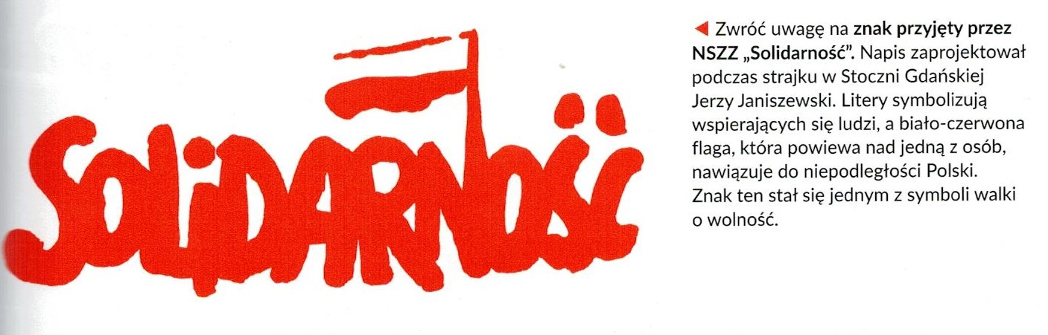

Przeczytaj , wklej lub przepisz do zeszytu 2 kropkę z zapamiętaj:

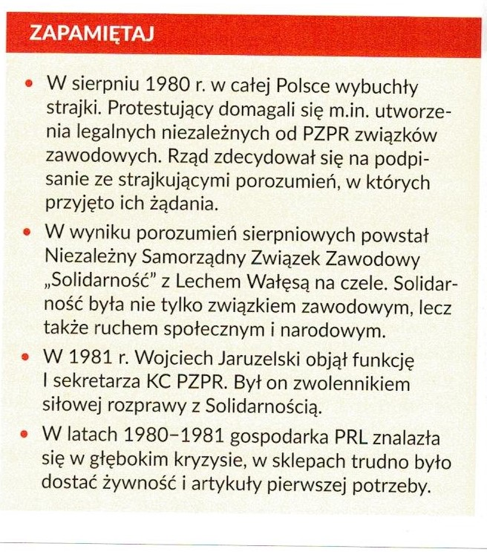

Temat: Stan wojenny w Polsce -28.05.2020
Dekada 1981–1989. Uczeń:
-wyjaśnia przyczyny wprowadzenia stanu wojennego, opisuje jego przebieg i konsekwencje;
- przedstawia postawy Polaków wobec stanu wojennego, fenomen oporu społecznego;

Przeczytaj:
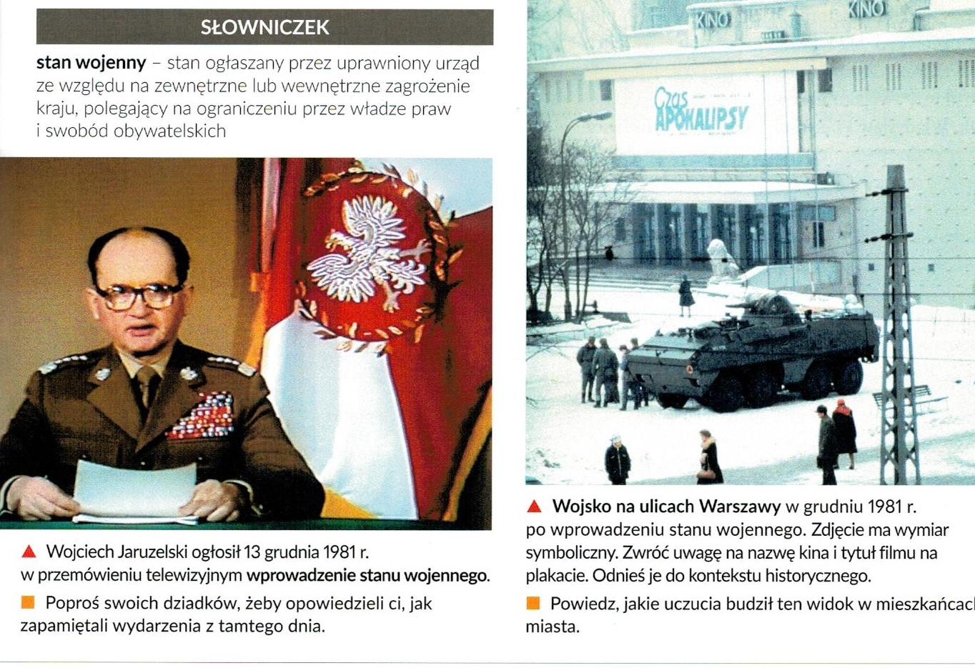

Przeczytaj , wklej do zeszytu notatkę lub przepisz 1 kropkę :

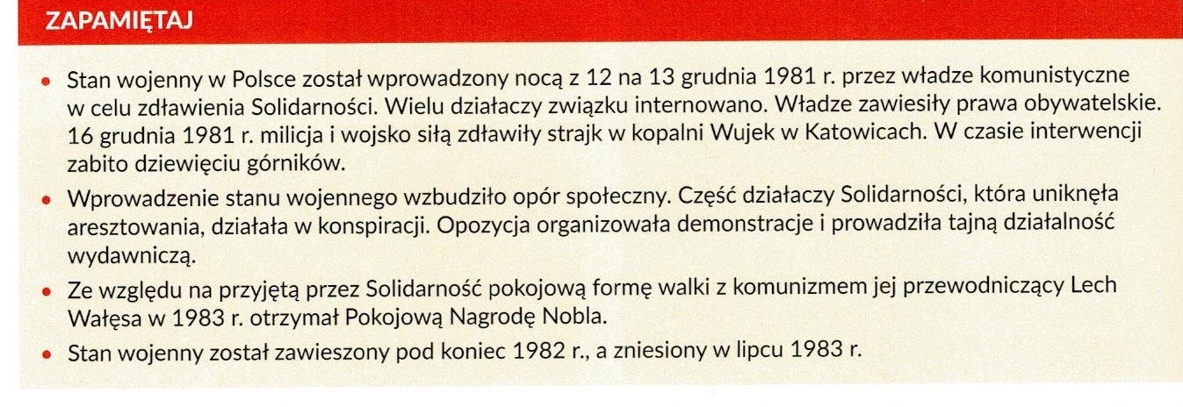

Kontakt: apopadenczuk@interia.pl, tel. 666 892 643

